МБОУ «Атланаульская гимназия им. И.Казака»
Сведения о библиотеке:
- Общие сведения
Год основания библиотеки---1972г
Этаж-2
Общая площадь—30м²
Сведения о фонде
1. Основной фонд библиотеки ( экз.)-8471 экз
2 . Художественная литература- 2013экз
3 . Справочная литература- 758 экз
4. Учебный фонд библиотеки - 5040 экз
5.Учебные пособия на электронных носителях-690экз

График работы библиотеки--с 8 до 14.00ч
Ф.И.О библиотекаря: Исаева Жежей Камиловна
Телефон библиотеки : 8 928 523 84 50
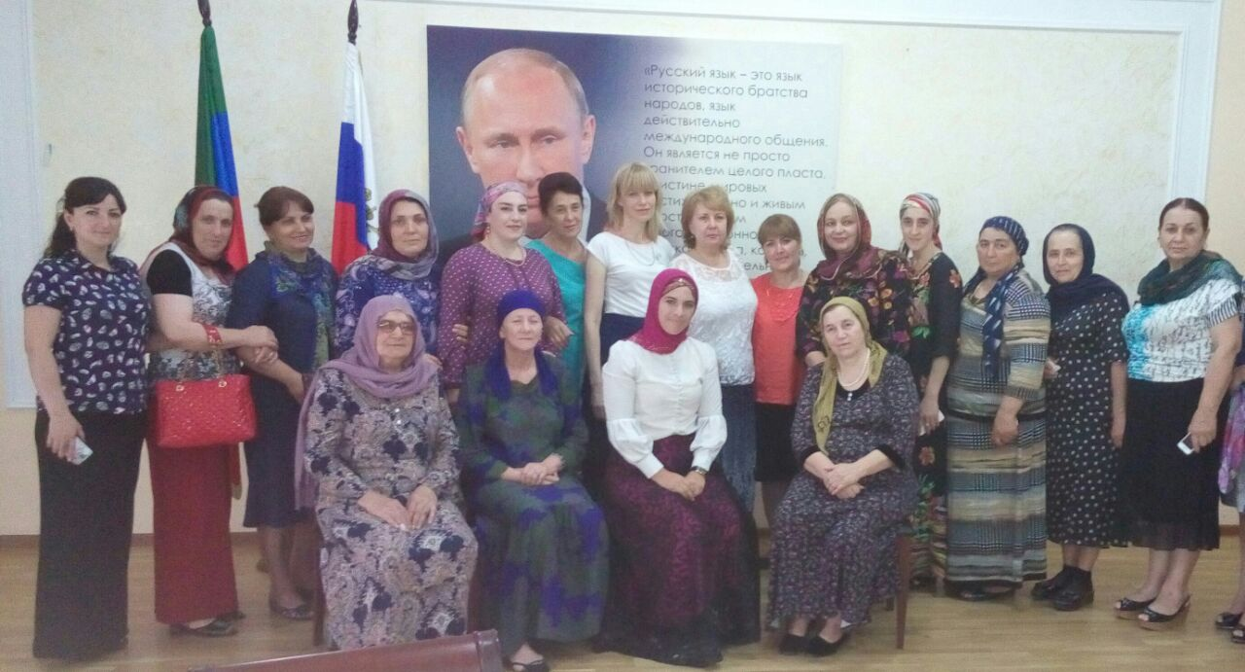
Библиотекари района на курсах повышения в ДИРО
Выставки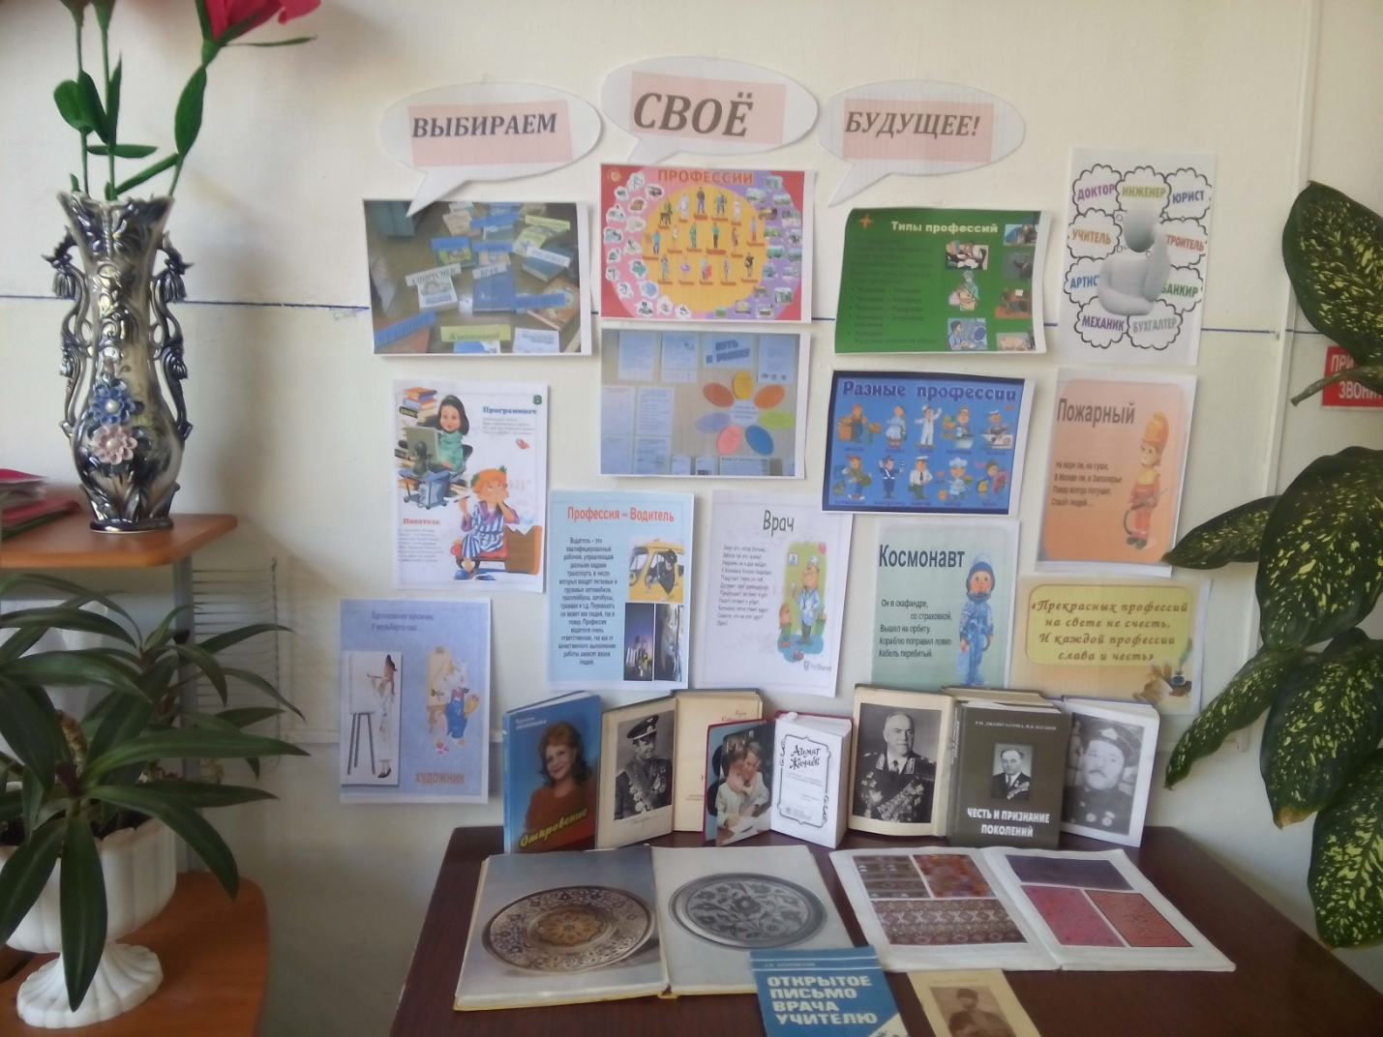
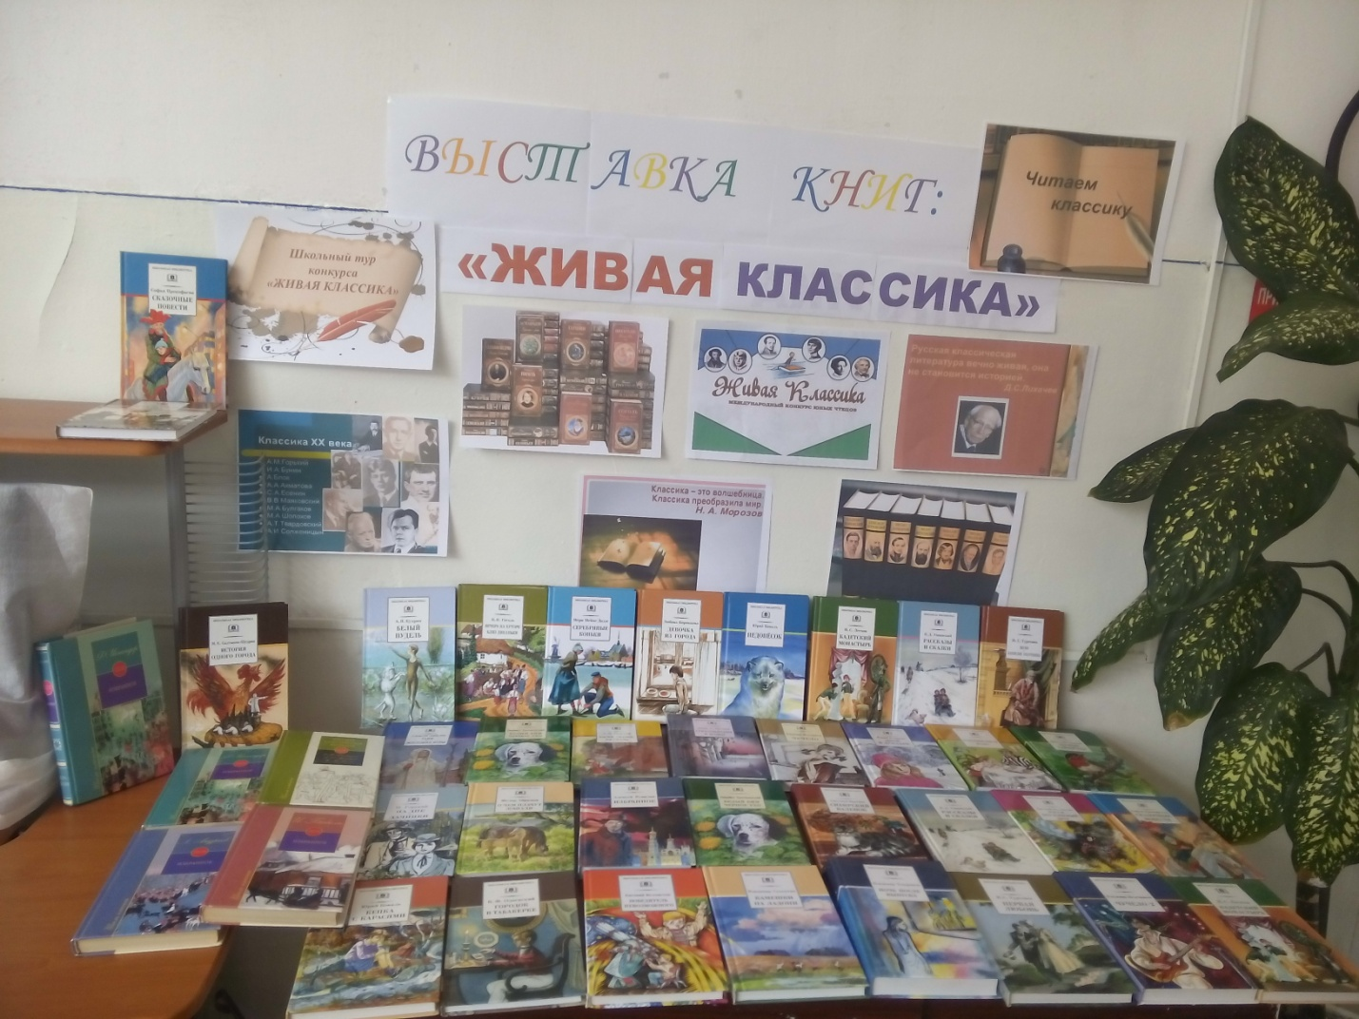
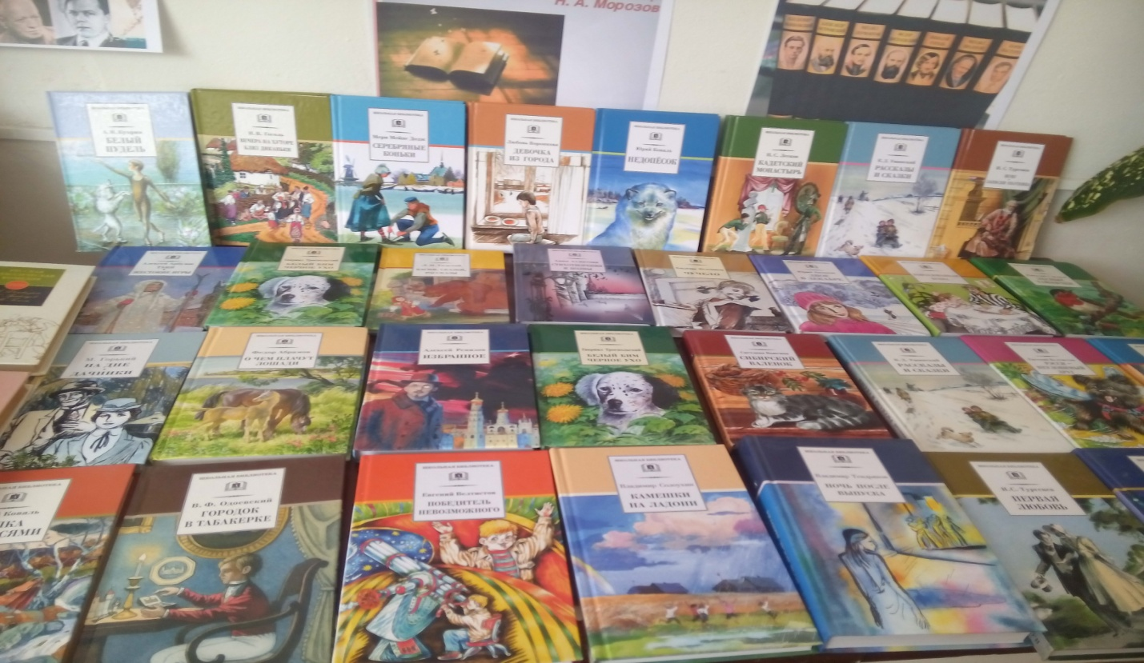

Мероприятия
